Grafiskais pielikums
pie Ādažu novada domes 23.03.2021 lēmumam Nr.67
“Par atkritumu konteineru novietojuma maiņu pašvaldības īpašumā”
1. Attēls. Jaunbūvējamā atkritumu laukuma novietojums uz kartes

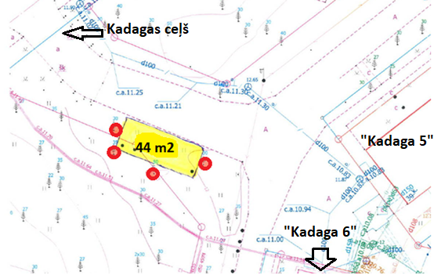
2. Attēls. Jaunbūvējamā atkritumu laukuma novietojums, zemesgabala topogrāfijas fragments

